ב"ה כ"ג בכסלו תשע"ד


מתוך גיליון מס' 275

קריאה לקריאה יהודה פויסט

"על שלושה דברים העולם עומד: על התורה ועל העבודה ועל גמילות חסדים"

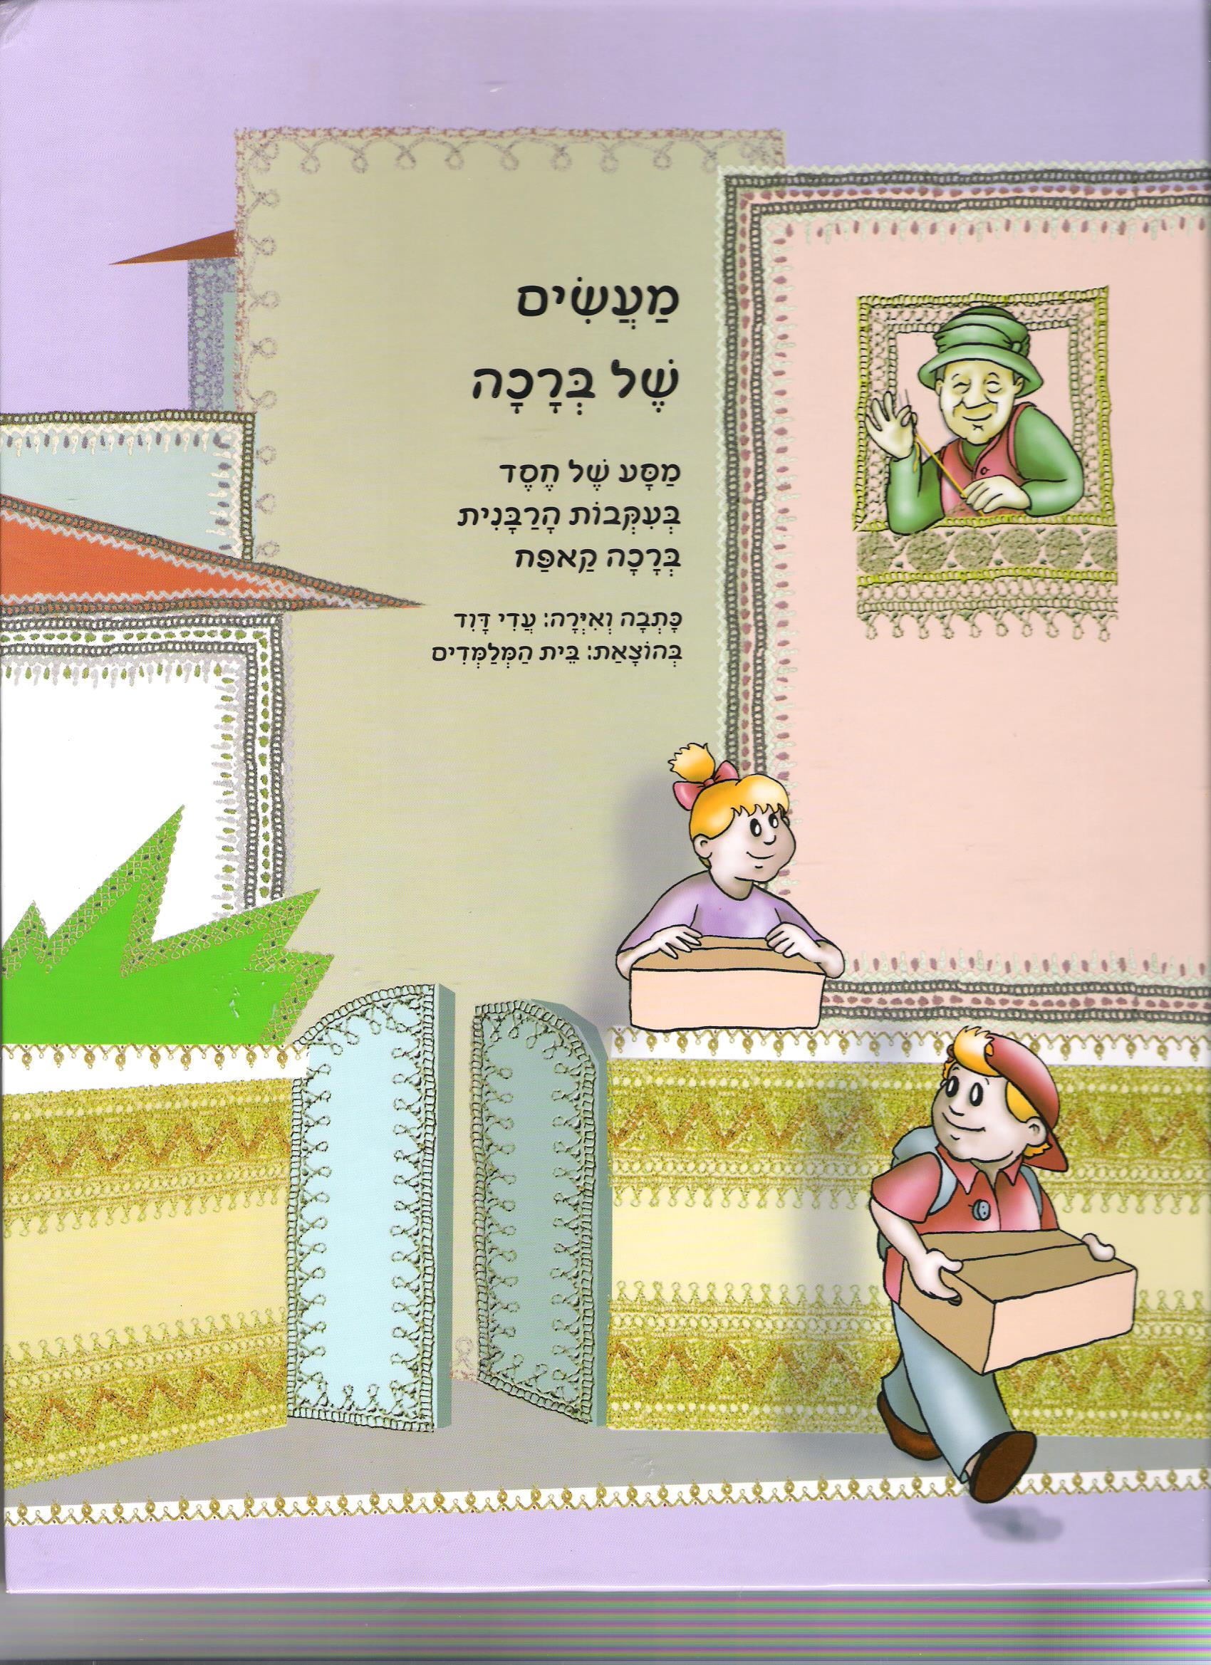
את מפעלו התורני האדיר של הרב יוסף קאפח זצ"ל, ששלושה עשר מנינו מתגוררים בטלמון בהם אחד הקרוי על שמו, מכירים כל לומדי התורה. הרב עסק בתרגומים ובהוצאה לאור של תורת הראשונים, בביאור כתבי הרמב"ם, שימש בעצמו כדיין וכחבר מועצת הרבנות הראשית לישראל וקיבל את פרס ישראל בשנת תשכ"ט. כידוע, אחרי כל גבר מצליח עומדת אישה. להישג העצום הזה הייתה שותפה נאמנה רעייתו ברכה. ניתן לשער שללא הפניות שהרבנית אפשרה לבעלה ששקד על דלתות התורה, בטיפול בצרכי הבית וגידול הילדים, הוא לא היה מצליח להתעלות עד כדי כך.
והנה זה פלא, למרות זאת, הרבנית קיבלה בעצמה בשנת תשס"ט פרס ישראל (בנוסף לעוד שלושים!! פרסים אחרים והדלקת משואה בהר הרצל), ובכך היו לבני הזוג היחידים בארץ שכל אחד זכה בפרס ישראל בעצמו, הוא, על מפעלו הספרותי תורני, והיא, על מפעל החסד שבו היא עוסקת כל ימיה. מתברר אפוא, שאחרי האישה המצליחה עמד... בעל תומך. בני הזוג שהשקיעו מרץ עצום כל אחד במפעלו (הרבנית העידה על עצמה שבתקופות לחץ ישנה שעתיים בלילה, ואילו הרב, באופן קבוע לא ישן הרבה יותר מזה), נתנו את חופש הפעולה זה לזו וזו לזה, פרגנו, ותמכו, וכך התקדמו כל אחד בתחומו.
לאחר מותו של הרב הוציאה נכדתו אביבית לוי ספר ביוגרפי מרתק על מורשתו, חייו ופועלו – הולך תמים. ועתה, נוסף לארון הספרים, ספר קומיקס לילדים (אך לא רק להם!) המתאר את חייה ופועלה של הרבנית: 'מעשים של ברכה - מסע של חסד בעקבות הרבנית ברכה קאפח'.
המאיירת והכותבת המוכשרת עדי דוד (אחותה של המאיירת אפי אונגר הי"ד – שכמעט הגיעה לגור ביישובנו), הוציאה מספר ספרים שזכו להצלחה גדולה, עשתה עבודת תחקיר מדויקת על הרבנית ושילבה זאת בספר המעניין שלפנינו. הילד ציון, שנפגש בספרים הקודמים עם הרב אריה לוין, הרב קוק ועם אנשי החסד של צפת, ניצב הפעם בפני בעיה אמתית. הוטל עליו ועל שאר חבריו לכיתה לצאת לפרויקט התנדבות, אך המקומות המוצעים לעבודה לא מתאימים לו. במקרה הוא פוגש את הרבנית קאפח ומכאן מתגלגל הסיפור. ציון יוצא למסע ברחובות ירושלים, פוגש דמויות ואישים שונים וכל אחד מגלה לו עוד סיפור ועוד מעשה חסד של הרבנית. הוא לומד על סיפור חייה המעניין, החל מהילדות בתימן, עבור בנישואיה בגיל שתים עשרה! לבן דודה יוסף, עלייתה לארץ והקליטה בה, וכלה בהקמת מפעלי החסד שלה הכוללים עשרות מתנדבים והמגלגלים תקציב של מאות אלפי שקלים בשנה.
הספר מצויר בצורה מדויקת ואמינה ומשולבים בו תמונות שמוסיפות חיות לאיורים.
עדי דוד משתייכת לצוות "בית המלמדים" בראשותו של הרב אהרון פאלק, המתמחים בהפצת יהדות בצורה חווייתית. הספר מצטרף לפרויקט משניות אבות בשת"ף המפורסם ולעוד ספרים בהוצאתם, המנגישים ומאהיבים את התורה ומצוותיה על ילדי ישראל. יש לשבח את המוציאים לאור על מטרתם, שהיא לאו דווקא לפאר רבנים, אלא לעודד למעשים טובים.
יתרונו של הקומיקס בקהל היעד הרחב שלו: במבחן הקריאה בביתי, נהנו מאד מהספר גם הקטנים מגיל ארבע וגם בני הנוער הבוגרים.
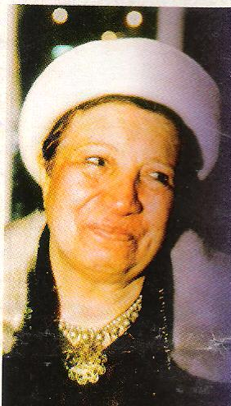
ושתי הערות ביקורתיות לסיום: א. מילון מושגים הוא דבר מצוין שעוזר לילדים הרכים להבין מילים או מושגים לא מובנים, אך הסידור שלו לפי אלף בית, מקשה על איתור המושג. הרבה יותר מוצלח היה לסדר זאת לפי מספור דפי הספר. ב. נספח התמונות שבסוף הספר, של תמונות הרבנית ומשפחתה, ראוי שיעבור ברירה, עריכה וגיוון. למשל, תמונות שגרמו לי לחוסר נוחות ושהייתי משמיט: הרבנית עם שר הרווחה לשעבר משה קצב. ותמונה אחרת, תחת הכותרת 'הרבנית מדגימה לבוש ומנהגים שהיו נהוגים בתימן', ובה היא נראית לובשת לבוש תימני ומעשנת נרגילה... אנחנו מדברים על עידוד הנוער למעשים טובים לא?
נתפלל לבריאותה של הרבנית ולאריכות ימיה (כיום היא בת למעלה מתשעים), ונישא תפילה לבורא עולם, שבזכות ה"תורה" של הרב יוסף, "גמילות החסדים" של הרבנית ברכה, נזכה ל"עבודה" בבית המקדש שיבנה במהרה בימינו אמן.

עם ירידת הגיליון לדפוס התבשרנו בצער רב
על פטירתה של הרבנית ברכה קאפח ז"ל.
יהיו הדברים האלה נר לנשמתה הגדולה.

